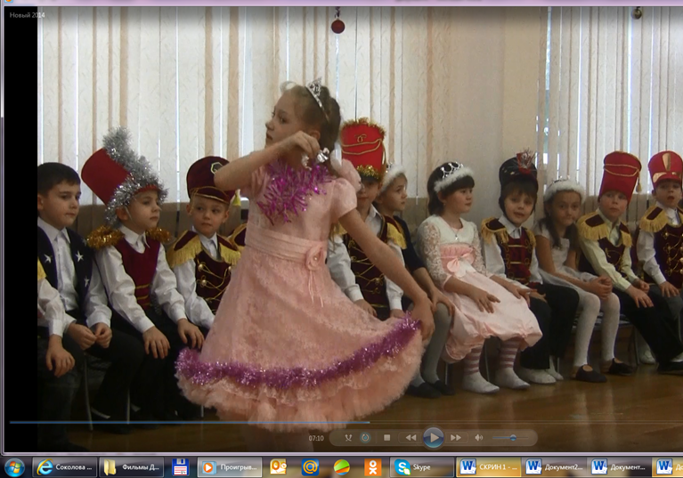
МУЗЫКАЛЬНО-РИТМИЧЕСКАЯ КОМПОЗИЦИЯ «ЛЬДИНКИ». МУЗЫКАЛЬНОЕ СОПРОВОЖДЕНИЕ: «ПОЛЬКА» С.РАХМАНИНОВА.

Для детей старшей речевой группы. В танце участвуют девочки (четное количество), в руке у каждой девочки звенящий колокольчик.
И.п.: Девочки стоят двумя колонками лицом к зрителям.
I часть.
I фраза – звенят колокольчиком справа, ножки «пружинят» (4 раза)
II фраза – звенят колокольчиком слева
III фраза – выбрасывают ножки вперед
IV фраза – на боковом галопе меняются местами одна колонка с другой
Повторить всю фигуру и вернуться в и.п.
II часть.
Поочередно попарно встречаются в центре, (если девочек мало, то по одному) и спинкой отбегают на свое место, остальные девочки в это время покачивают колокольчиком перед собой. В конце части опускаются на одно колено.
III часть.
На каждую музыкальную фразу девочки поочередно поднимаются, кружатся вокруг себя, если девочек 4, то эту фигуру следует повторить 2 раза.
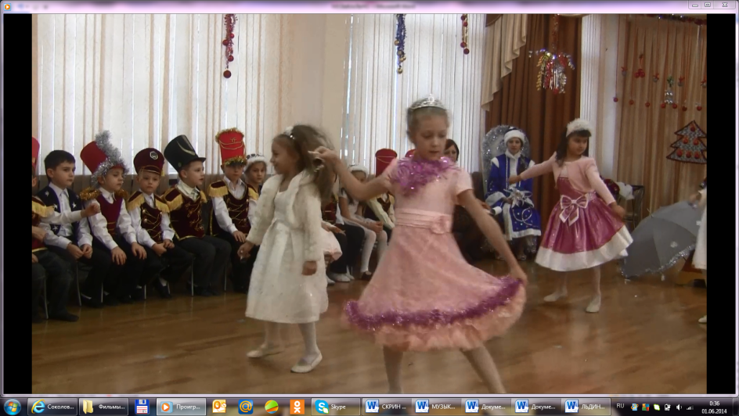
Повторение I части.

